**Мавзу: Сочларга бигуди ураш**

Сочларга бигуди ураш ХVII асрда урфга кириб хозирги кунгача оммавийлигича сакланиб колмокда.



Бигуди енг аввал темир булакча куринишида булиб уни чугдек алангалар устида киздириб сунг сочга урашган.

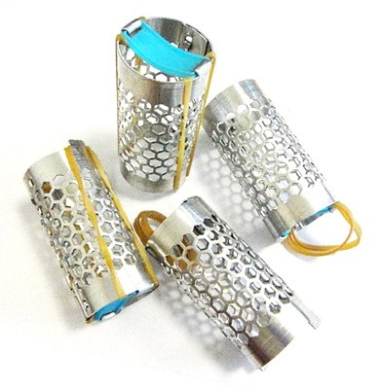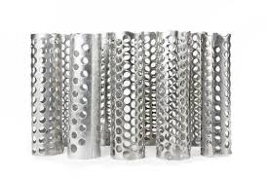

Кейинчалик хам бугудилар егоч тахтачалар куринишида булиб улар иссик сув ердамида киздирилиб сочларга уралган.

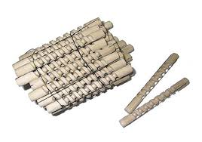

Хозирги кунга келиб пластмасса,селикон ва хаттоки мато – пружина куринишидаги бигудилар мавжуд.

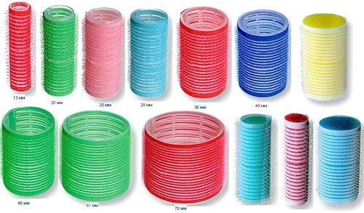

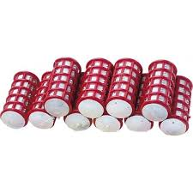

Бигуди авваллари майда жингалак куриниши урф булса хозирги кунга келиб катта жингалаклар урф хисобланади.

Айникса хозирги глобал даврда барча аелларимиз иш ва ий рузгор ишларида фаол даврда бигудилар аелларнинг енг катта ердамсига айланиб улгурган десак хеч хам муболага булмайди.

